В Псковской области внедрена автоматизированная информационная система обеспечения градостроительной деятельности «Горизонт»

По заказу Администрации Пыталовского района Псковской области группа компаний «НЕОЛАНТ» поставила и внедрила информационно-аналитическую систему пространственного развития «Горизонт».

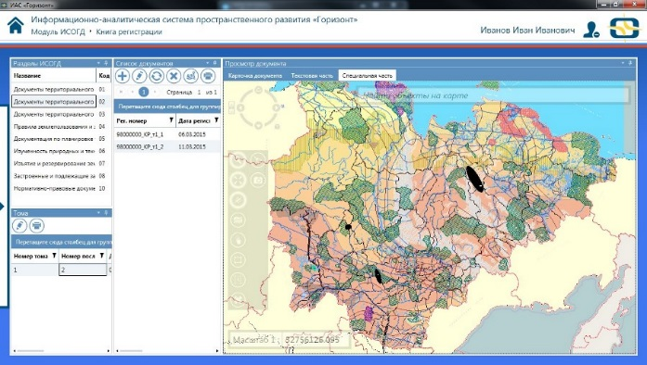
ИАС «Горизонт» представляет собой трансформацию ведомственной геоинформационной системы территориального планирования до уровня программного комплекса управления пространственным развитием территорий. Система позволяет как вести в структурированном виде документы градостроительной деятельности района и поселений, так и выдавать разрешительные документы при оказании муниципальных услуг. Администрации переданы неисключительные права на систему, в состав которой вошли модули:
Рис. 1. Пример интерфейса модуля ИСОГД. Специальная (графическая) часть документа – подключение пространственных данных
- ИСОГД;
- Каталог пространственных данных;
- Реестры пространственных данных;
- Библиотека документов градостроительной деятельности;
- Экспертиза;
- Планировка территорий;
- Градостроительное зонирование;
- Строительство и реконструкция объектов капитального строительства;
- Адресный реестр;
- Рекламные конструкции;
- Администрирование;
- Безопасность.

В рамках выполнения работ специалисты ГК «НЕОЛАНТ» провели настройку системы и обучение сотрудников отдела ЖКХ, благоустройства, строительства и архитектуры, а также осуществили загрузку адресных данных из Федеральной информационной адресной системы и карты Псковской области из открытых источников.

«Основное назначение системы – создание единого информационного ресурса Администрации на базе современных ГИС-технологий. Важно отметить, что внедрение ИАС «Горизонт» позволяет не только упростить и ускорить процессы учета градостроительной документации и принятия управленческих решений в области градостроительной деятельности, но и обеспечить информационную поддержку и автоматизацию процессов оказания муниципальных услуг подразделениями Администрации за счет совместного использования картографической и документальной информации, размещаемой в системе. Если раньше на формирование отдельных документов, таких как градостроительный план земельного участка, на практике у специалистов Администрации уходило несколько часов, то сейчас это происходит за несколько минут»,
– поясняет Евгений Печугин, начальник отдела управления проектами ООО «НЕОЛАНТ Запад» (офис ГК «НЕОЛАНТ» в Санкт-Петербурге»).

Немаловажным является тот факт, что ИАС «Горизонт» – решение, предлагаемое группой компаний «НЕОЛАНТ», разработано на базе свободно распространяемого программного обеспечения (Open Source), то есть не требует дополнительных расходов на приобретение инструментальных ГИС и иных компонентов.

